Arrangement: |  | Dato/tid:
Smittevernsansvarlig: | Mobil: | Bilde:

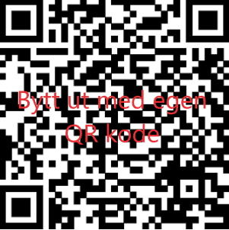

For enklest check-in bruk QR-skanneren på qrona.nif.no ved å klikke på "Skann QR-kode".
Hvis du bruker en egen QR-skanner app på telefonen vær oppmerksom på at innsjekkingen må sluttføres i nettleseren.

